BỘ GIÁO DỤC VÀ ĐÀO TẠO

**TRƯỜNG ĐẠI HỌC CẦN THƠ**

**KHOA CÔNG NGHỆ THÔNG TIN & TRUYỀN THÔNG**



**ĐỒ ÁN**

**HỌC PHẦN DEEP LEARNING**

**Đề tài**

**XÂY DỰNG MÔ HÌNH CNN ĐỂ PHÂN LỚP TẬP DỮ LIỆU NHẬN DANG CẢM XÚC MẶT NGƯỜI**

**Giảng Viên Hướng Dẫn: PGS.TS Phạm Nguyên Khang**

|  |  |  |
| --- | --- | --- |
| **THÀNH VIÊN NHÓM** | | |
| **Họ Và Tên** | **MSSV** | **Mã Lớp** |
| **Trần Lâm Huy** | **B2017044** | **DI20Z6A3** |
| **Nguyễn Lê Văn** | **B2017017** | **DI20Z6A3** |
| ***Email người nộp: huyub2017044@student.ctu.edu.vn*** | | |

**Cần Thơ, 02/2024**

BỘ GIÁO DỤC VÀ ĐÀO TẠO

**TRƯỜNG ĐẠI HỌC CẦN THƠ**

**KHOA CÔNG NGHỆ THÔNG TIN & TRUYỀN THÔNG**



**ĐỒ ÁN**

**HỌC PHẦN DEEP LEARNING**

**Đề tài**

**XÂY DỰNG MÔ HÌNH CNN ĐỂ PHÂN LỚP TẬP DỮ LIỆU NHẬN DANG CẢM XÚC MẶT NGƯỜI**

**Giảng Viên Hướng Dẫn: PGS.TS Phạm Nguyên Khang**

|  |  |  |
| --- | --- | --- |
| **THÀNH VIÊN NHÓM** | | |
| **Họ Và Tên** | **MSSV** | **Mã Lớp** |
| **Trần Lâm Huy** | **B2017044** | **DI20Z6A3** |
| **Nguyễn Lê Văn** | **B2017017** | **DI20Z6A3** |
| ***Email người nộp: huyb2017044@student.ctu.edu.vn*** | | |

**Cần Thơ, 02/2024**

1. NHẬN XÉT CỦA GIẢNG VIÊN

---------------------------------------------------------------------------------

---------------------------------------------------------------------------------

-------------------------------------------------------------------------------------------------------------------------------------------------------------------------------------------------------------------------------------------------

-----------------------------------------------------------------------------------------------------------------------------------------------------------------

---------------------------------------------------------------------------------

-----------------------------------------------------------------------------------------------------------------------------------------------------------------

---------------------------------------------------------------------------------

*Cần Thơ, ngày tháng năm*

(Ký và ghi rõ họ tên)

1. MỤC LỤC

*Trang*

NHẬN XÉT CỦA GIẢNG VIÊN i

MỤC LỤC ii

PHÂN CÔNG CÔNG VIỆC iv

DANH MỤC HÌNH v

ABSTRACT vi

PHẦN NỘI DUNG 1

1. Mô tả dữ liệu 1

2. Trực quan hóa dữ liệu 1

2.1 Biểu diễn dữ liệu dưới dạng biểu đồ cột 1

2.2 Biểu diễn dữ liệu dưới dạng hình ảnh 2

3. Huấn luyện và kết quả thực nghiệm 3

3.1 Quá trình huấn luyện[2] 3

3.2 Các tham số chi tiết của từng mô hình được điều chỉnh 3

3.3 Kết quả thực nghiệm 5

3.4 Ma trận hàm lỗi 5

3.5 Ma trận nhầm lẫn 6

PHẦN KẾT LUẬN 7

4. Kết quả đạt được 7

4.1 Về kiến thức 7

4.2 Về kỹ năng 7

4.3 Hạn chế 7

5. Hướng phát triển 7

TÀI LIỆU THAM KHẢO 8

1. PHÂN CÔNG CÔNG VIỆC

Nhóm: 01

Tên đề tài : Phân lớp tập dữ liệu nhận dạng cảm xúc mặt người

|  |  |  |  |  |  |  |
| --- | --- | --- | --- | --- | --- | --- |
| **STT** | **MSSV** | **Họ tên SV** | **Công việc** | **Thời gian** | **Ký tên nhận việc** | **Ghi chú** |
| 1 | B2017017 | Nguyễn Lê Văn | - Chạy giải thuật:  - Làm power point  - Code | 28/2/2024 |  |  |
| 2 | B2017044 | Trần Lâm Huy | - Chạy giải thuật:  - Làm file word  - Tìm kiếm dữ liệu  - Code | 28/2/2024 |  |  |

1. DANH MỤC HÌNH

Hình 1 Biểu đồ cột trực quan hóa dữ liệu dùng để huấn luyện 1

Hình 2 Hình ảnh minh họa lớp disappointed 2

Hình 3 Hình ảnh minh họa lớp interested 2

Hình 4 Hình ảnh minh họa lớp neutral 2

Hình 5 Tham số chi tiết mô hình sequence_1 3

Hình 6 tham số chi tiết mô hình sequence_2 4

Hình 7 So sánh kết quả độ chính xác của mô hình với các tham số khác nhau 5

Hình 8 Ma trận hàm lỗi của một kiến trúc CNN 5

Hình 9 Ma trận nhầm lẫn của một kiến trúc CNN 6

1. ABSTRACT

Trong bài này chúng tôi đề xuất sử dụng mô hình CNN để phân loại cảm xúc của gương mặt người. Tập dữ liệu là tổng hợp 1500 tấm ảnh chia đều cho 3 thư mục tương ứng 3 lớp để phân loại. Giai đoạn thực hiện quá trình huấn luyện chúng tôi điều chỉnh các giá trị tham số cũng như sô tầng của mạng và so sánh độ chính xác của tập kiểm tra để cho ra độ chính xác tốt và nhanh chóng.

1. PHẦN NỘI DUNG

1. Mô tả dữ liệu

* Dữ liệu dùng để phân loại cảm xúc con người.
* Dữ liệu gồm 1500 tấm ảnh xám và màu chia đều cho 3 thư mục đại diện cho 3 lớp của dữ liệu.
* Các lớp của tập dữ liệu gồm: Disappointed, interested, neutral.
* Tóm lại, dữ liệu này có thể giúp đánh giá và phân loại cảm xúc gương mặt người thông qua ảnh.[1]

1. Trực quan hóa dữ liệu
   1. Biểu diễn dữ liệu dưới dạng biểu đồ cột

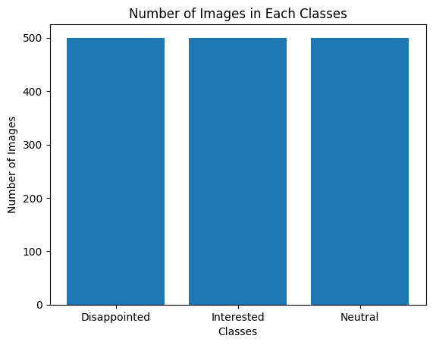

Hình 1 Biểu đồ cột trực quan hóa dữ liệu dùng để huấn luyện

* 1. Biểu diễn dữ liệu dưới dạng hình ảnh

1. **Lớp disappointed**

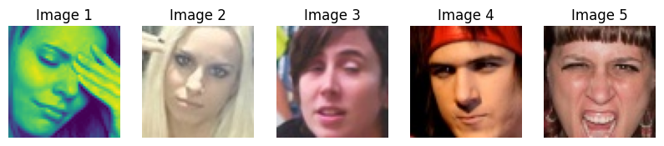

Hình 2 Hình ảnh minh họa lớp disappointed

1. **Lớp interested**

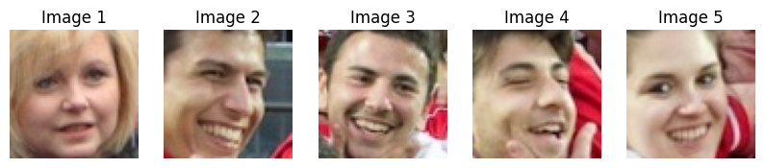

Hình 3 Hình ảnh minh họa lớp interested

1. **Lớp neutral**

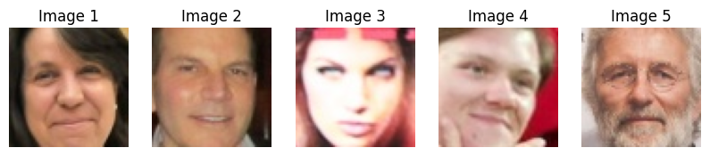

Hình 4 Hình ảnh minh họa lớp neutral

1. Huấn luyện và kết quả thực nghiệm
   1. Quá trình huấn luyện[2]

* Chia tập dữ liệu hình ảnh thành 80% train và 20% test.
* Chạy mỗi mô hình với epoch = 25 và batch_size = 128 và lấy kết quả độ chính xác của từng mô hình đó.
* Kích thước ảnh cố định là 64 x 64 và số kênh màu là 3.
* Mỗi lần chạy điều chỉnh các tham số của mô hình nhằm tìm ra tham số tốt nhất cho quá trình huấn luyện.
  1. Các tham số chi tiết của từng mô hình được điều chỉnh
* Mô hình Sequence_1 input_shape (64, 64, 3)

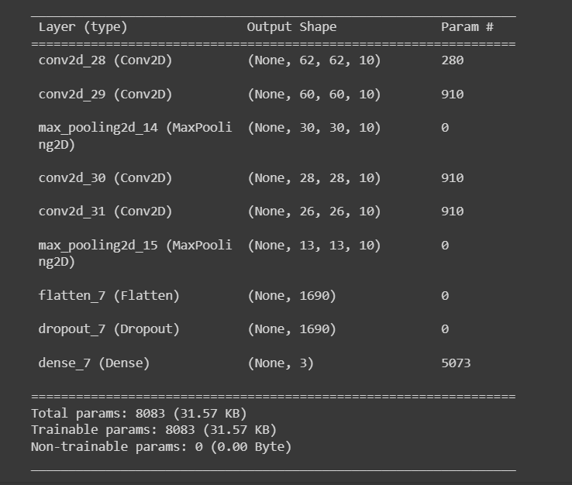

Hình 5 Tham số chi tiết mô hình sequence_1

* Mô hình Sequence_2 input_shape (64, 64, 3)

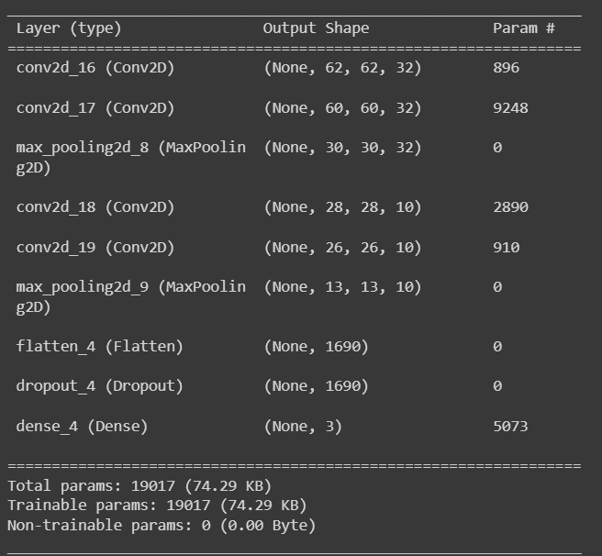

Hình 6 tham số chi tiết mô hình sequence_2

* *Chi tiết các mô hình còn lại xem ở link trong tài liệu tham khảo [3]*
  1. Kết quả thực nghiệm
* Bảng so sánh kết quả độ chính xác của tập test với các tham số khác nhau của mô hình.

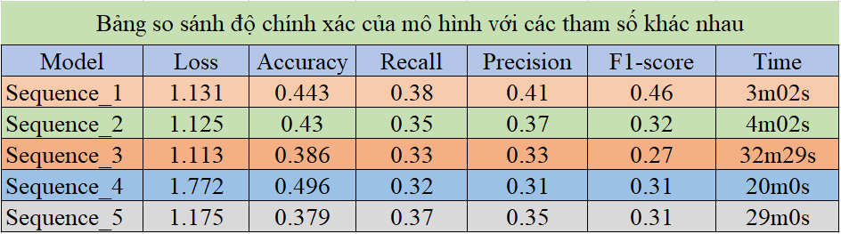

Hình 7 So sánh kết quả độ chính xác của mô hình với các tham số khác nhau

* 1. Ma trận hàm lỗi

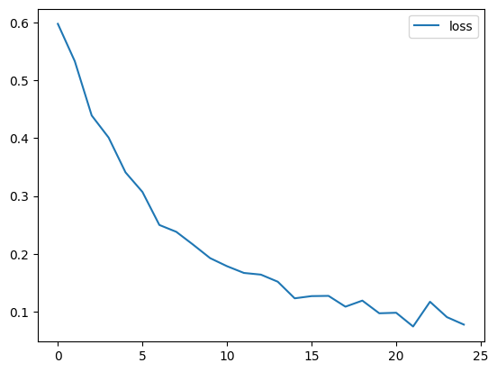

Hình 8 Ma trận hàm lỗi của một kiến trúc CNN

* 1. Ma trận nhầm lẫn

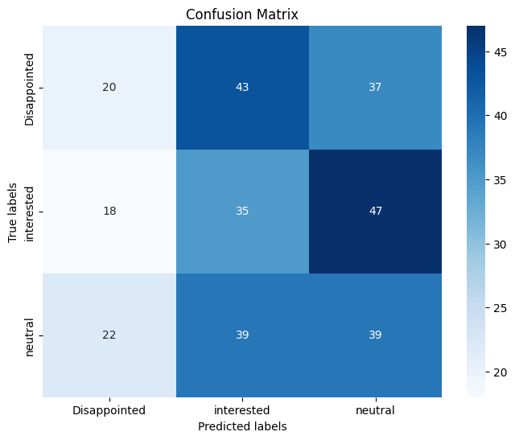

Hình 9 Ma trận nhầm lẫn của một kiến trúc CNN

1. PHẦN KẾT LUẬN
2. Kết quả đạt được
   1. Về kiến thức

Sau khi hoàn thành đề tài “ Phân loại cảm xúc con người”, chúng tôi đã đạt được một số kết quả tích cực về kiến thức như sau:

* Hiểu được cách xử lý dữ liệu trước khi đưa vào mô hình.
* Hiểu được cách hoạt động của một kiến trúc CNN cơ bản.
* Biết được cách cài đặt một mô hình phân lớp cho CNN bằng keras.
* Nắm được các bước để thực hiện việc huấn luyện một mô hình CNN.[4]
  1. Về kỹ năng

Bên cạnh các kiến thức các thành viên đã tích lũy thêm được các kỹ năng như:

* Kỹ năng làm việc nhóm, trao đổi, phân chia công việc giữa các thành viên.
* Kỹ năng viết báo cáo một cách chuyên nghiệp và khoa học thông qua sự hướng dẫn của giảng viên.
* Biết cách khai thác và lấy dữ liệu từ các nguồn.
  1. Hạn chế

Cùng với các kết quả tích cực đạt được về kiến thức và kỹ năng. Nhóm còn ghi nhận một số hạn chế như sau:

* Chưa nắm vững các kiến thức chuyên sâu để tối ưu hóa mô hình.
* Chưa biết cách biễu diễn hợp lý trong việc vẽ biểu đồ trực quan trong tập dữ liệu.

1. Hướng phát triển

* Tăng số lượng dữ liệu nhiều hơn để train cho mô hình.
* Xem xét việc thêm nhiều lớp hơn cho mô hình.
* Trainning trên nhiều tham số hơn để có cái nhìn rộng và chính xác về tập dữ liệu đã chọn.

1. TÀI LIỆU THAM KHẢO

[1] “Facial-Expression-Classification-Dataset(3Classes).” Accessed: Feb. 28, 2024. [Online]. Available: <https://www.kaggle.com/datasets/nightfury007/fercustomdataset-3classes>

[2] “Facial Expressions.” Accessed: Feb. 28, 2024. [Online]. Available: <https://kaggle.com/code/hossamfakher/facial-expressions>

[3] “Project_DeepLearning - Google Drive.” Accessed: Mar. 05, 2024. [Online]. Available: <https://drive.google.com/drive/u/1/folders/1_9pGqmnx6magBwdCh5sUqhA3xg-IeLRa>

[4] “CNN Explainer.” Accessed: Mar. 04, 2024. [Online]. Available: <https://poloclub.github.io/cnn-explainer/>